

Міністерство освіти і науки України

Національний технічний університет України

«Київський політехнічний інститут імені Ігоря Сікорського»

Факультет інформатики та обчислювальної техніки

Кафедра інформатики та програмної інженерії

Лабораторна робота №5

з дисципліни

Розробка мобільних застосувань під Android

|  |  |  |
| --- | --- | --- |
| Виконав: |  | Перевірив: |
|  |  |  |
| студент групи ІП-23: |  | ст. викладач |
| Зубарев М.К. |  | Орленко С.П. |
|  |  |  |

Київ 2025

**Завдання**

***БАЗОВЕ (10/20 балів).*** Написати програму під платформу Андроїд, яка має інтерфейс для виведення даних з обраного вбудованого датчика (тип обирається самостійно, можна відслідковувати зміни значень і з декількох датчиків).

***ПОВНЕ (20/20).*** Функціональність базового додатку додатково розширюється обробкою отриманих даних та виведенням їх у відповідній формі. Примітка: конкретного варіанту не передбачено, студент сам обирає завдання та вигляд програми. Приклади очікуваних робіт:

* «будівельний рівень» з виведенням лінії горизонту та кутом нахилу;
* **компас з ілюстрацією стрілки (циферблату з позначеними сторонами світу);**
* крокомір (підрахунок кількості кроків);
* додаток для вимірювання перевантажень в авто (G-force meter);
* автоматичне регулювання яскравості та екрану в залежності від рівня освітлення, але ще б додати автозаглушення екрану при піднесенні до перешкоди (до вуха під час розмови або «в кишені»), щоб уникнути ненавмисних дотиків;
* барометр з прогнозом погоди (мова про опади – зміна атмосферного тиску, а, можливо, і вологості з температурою).

**Хід роботи**

У головному класі MainActivity реалізовано інтерфейс SensorEventListener для отримання даних з акселерометра та магнітометра.

У методі onCreate() ініціалізовано сенсори за допомогою SensorManager, а також знайдено елементи інтерфейсу — зображення стрілки компаса та текстове поле для виведення значення азимута. У методі onResume() зареєстровано слухачів для обох сенсорів. Під час зміни значень сенсорів у методі onSensorChanged() обробляються нові дані.

Обчислюється матриця обертання та визначається орієнтація пристрою в просторі. Отримане значення азимута переводиться в градуси, нормалізується до діапазону 0–360 та виводиться на екран разом із відповідним текстовим напрямком (наприклад, "N", "NE" тощо). Стрілка компаса анімується відповідно до зміни азимута. У методі onPause() слухачі сенсорів відключаються.

Результатом є компас, який у реальному часі показує напрямок, у який зорієнтований пристрій, як графічно, так і текстово.

**Результат виконання програми**

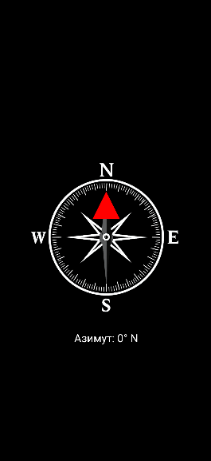

Головна сторінка

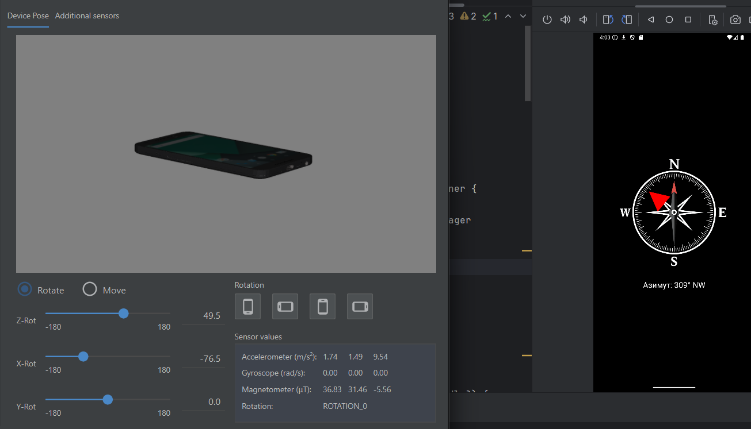

Бачимо, що і телефон, і стрілка повернуті на північний захід

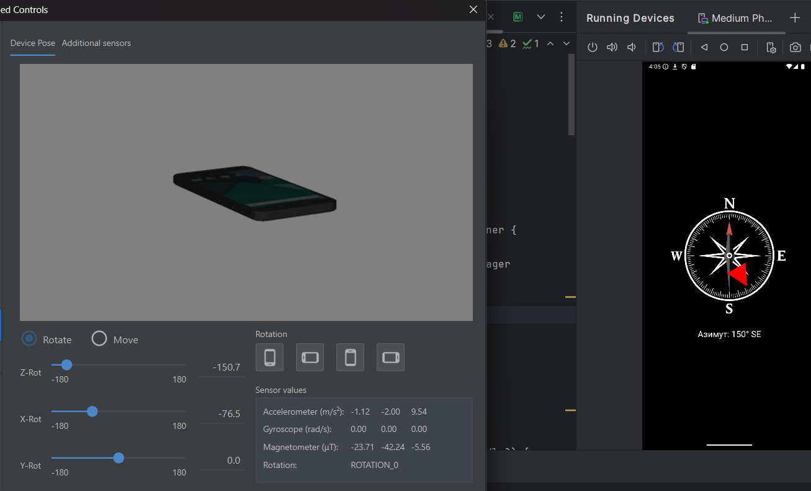

Бачимо, що і телефон, і стрілка повернуті на південний схід